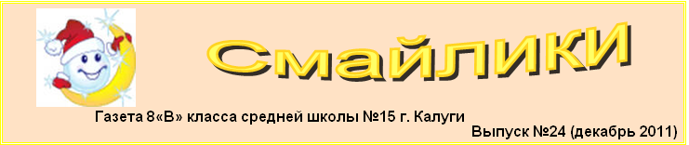

Наша газета украсила школу
4 декабря
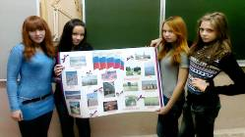
В канун празднования Дня народного единства, в школе были проведены мероприятия, посвященные этому празднику: беседы с учащимися «Минин и Пожарский – освободители Москвы», классные часы «Народ силен единством», уроки по теме «Освобождение Москвы от польских захватчиков народным ополчением». Редколлегия нашего класса выпустила стенгазету «Россия - родина моя», посвященную празднику, эта газета украсила школу в день выборов.

Премьера фильма
В конце сентября я, Люба и Маша ходили от театра «Салют» на премьеру художественного фильма «Щенок». Мы были посланы в кинотеатр центральный для развлечения посетителей, которых было немало. С нами фотографировались маленькие дети, а так же и взрослые. Мы так же раздавали бесплатные детские журналы, которые мигом разобрали ученики начальных классов и дошколята. А потом нас пригласили в зал для просмотра самого фильма. Он шел примерно час и не мог не вызвать у девушек бурю эмоций. После просмотра фильма нам раздали анкеты с вопросами о фильме. Но самое неожиданное зрителей ждало впереди. На премьеру приехал главный герой фильма – 13ти летний мальчик по имени Денис. Дети и взрослые охотно спрашивали у него о том, тяжело ли было сниматься, и какие у него были впечатления, на что он отвечал, иногда затрудняясь, а иногда мгновенно. В общем, фильм оставил у нас с девчонками много впечатлений.
Филюкова Анастасия
Продолжение мастер-класса от ОА
Напомню, что всего на изготовление лебедя требуется 459 модулей, поэтому если хочешь сделать белоснежного лебедя с красным клювом, то возьми 458 белых прямоугольников и 1 красный для клюва.
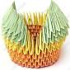
Ну а мы перейдем к следующему шагу изготовления радужного лебедя.
5) С седьмого ряда начинай делать крылья. Выбери ту сторону, где будет находиться голова лебедя. Выбери одну пару уголков (от двух соседних модулей). Это будет место прикрепления шеи. Влево и вправо от этой пары сделай по ряду из 12 жёлтых модулей. Т.е. седьмой ряд составит 24 модуля и имеет два промежутка.
6) Продолжай делать крылья, каждый следующий ряд уменьшая на один модуль. 8 ряд: 22 зелёных модуля (два раза по 11), 9 ряд: 20 зелёных модулей, 10 ряд: 18 зелёных модулей.

11 ряд: 16 голубых модулей, 12 ряд: 14 голубых модулей.
13 ряд: 12 синих модулей, 14 ряд: 10 синих модулей, 15 ряд: 8 синих модулей.
16 ряд: 6 фиолетовых модулей, 17 ряд: 4 фиолетовых модуля, 18 ряд: 2 фиолетовых модуля. Крылья готовы. Придай им форму, чтобы они были выпуклыми снизу и немного отгибались вверху.

7)Выполни хвостик, состоящий из пяти рядов. Точно так же уменьшай модули на один в каждом ряду. На него пойдёт 12 зелёных и 3 голубых модуля.
8) Чтобы сделать шею, заготовки нужно соединять другим способом. Вставляй два уголка одного модуля в два кармашка другого. Присоедини к красному модулю 7 фиолетовых. Старайся сразу придавать шее нужный изгиб. Если не хочешь, чтобы клюв у лебедя был раздвоенным, лучше заранее склеить уголки красного модуля. Далее присоедини 6 синих, 6 голубых, 6 зелёных и 6 жёлтых модулей. Придай шее желаемую форму. Укрепи шею на двух уголках между крыльями. Лебедь готов!


Новогодние игрушки
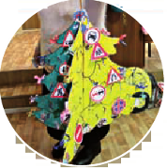

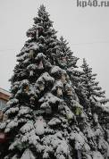
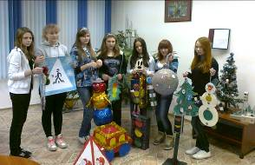

Всё ближе новогодние праздники, но работники ГИБДД и в эти предпраздничные дни заботятся об изучении правил дорожного движения. Именно с этой целью был объявлен областной творческий конкурс «Елочка ГАИ», проводимый управлением ГИБДД и Министерством образования и науки области. Ребята нашего класса смастерили на конкурс нарядные гирлянды из дорожных знаков, шары, плоские и объёмные фигуры из цветной бумаги, картона, фольги, мишуры, коробок. Все игрушки отражают дорожную атрибутику и светофоры. Эти игрушки украсят зеленую красавицу у здания управления ГИБДД УВД по Калужской области, в канун новогодних праздников.


Новогодняя газета
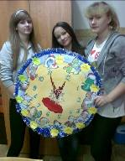
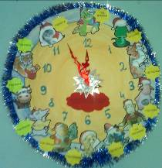
Традиционно мы приняли участие в конкурсе новогодних газет. В этом году идея нашей газеты связана с тем, что в 21 веке все года восточного гороскопа наступили ровно по 1 разу, начиная с 2001 года – года змеи. А завершится этот цикл как раз в 2012 году, когда 23 января наступит год синего дракона. Следующий 2013 год вновь будет годом змеи и все года пойдут по второму кругу. Поэтому наша газета – это символичные новогодние часы с подвижными стрелками. А каждому часу на них соответствует один год восточного календаря и скоро наступит 12 – новый год дракона.

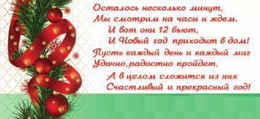
С юбилеем, калужане!

В самый канун Нового года – 30 декабря - наш родной город Калуга отметит 70-летие освобождения от немецко-фашистских захватчиков. Ребята нашего класса поздравили жителей микрорайона с этим праздником и Новым годом «Боевыми листками».

